znak sprawy: WIP-RIF.271.6.2020 Proszowice, 25.02.2020 r.

ODPOWIEDZI NA PYTANIA |  | Pieczęć Zamawiającego

dotyczy: postępowania o udzielenie zamówienia publicznego w trybie przetargu nieograniczonego na zaprojektowanie i wykonanie dwóch parkingów typu Park&Ride, budowa ścieżki rowerowej, ciągów pieszych oraz trzech zatok autobusowych z wiatami na terenie gminy Proszowice w ramach projektu rozwój infrastruktury i zaplecza transportu zbiorowego w Gminie Proszowice – etap I – budowa systemu park&ride i bike&ride w ramach RPO WM na lata 2014 - 2020 Oś Priorytetowa 4. Regionalna polityka energetyczna, Poddziałanie 4.5.2 Niskoemisyjny transport miejski – spr.

W związku z nadesłanymi pytaniami, Zamawiający – Gmina Proszowice, ul. 3 Maja 72, na podstawie art. 38 ust. 1 i 2 ustawy z dnia 29 stycznia 2004 r. – Prawo zamówień publicznych (Dz. U. z 2019 r. poz. 1843) wyjaśnia:

Pytanie 1
Ze względu na znaczne różnice w cenach stworzenia aplikacji mobilnej prosimy o podanie parametrów aplikacji mobilnej (jakie systemy operacyjne, ile wersji językowych, podstawowe i zaawansowane funkcjonalności oraz inne parametry pozwalające na prawidłową wycenę).Prosimy o podanie więcej wytycznych określających aplikację mobilną w celu dopasowania jej do oczekiwań oraz wymogów Zamawiającego.

ODPOWIEDŹ:
Parametry aplikacji mobilnej:
• Obsługa na urządzeniach: minimum Android, iOS
• Urządzenie: minimum telefon
• Orientacja ekranu: minimum pionowa
Cel aplikacji:
Celem aplikacji jest zapewnienie bieżącego dostępu do widoku z kamer zainstalowanych na dwóch parkingach, jako źródło informacji o liczbie miejsc parkingowych oraz wsparcie systemu wspólnych sąsiedzkich przejazdów samochodem.
Model działania, minimalne wymagania:
Funkcjonalność 1:
- Użytkownik loguje się w systemie, podaje dane w tym:
- rola: pasażer, kierowca lub obydwie,
- miejsce zamieszkania (adres) / inny punkt startowy,
- liczbę dostępnych miejsc w samochodzie,
- markę i kolor samochodu,
- najczęstsze godziny i trasy przejazdów,
- Użytkownik 1 (pasażer) przed wyjściem z domu wciska przycisk "czekam" lub ustala godzinę planowanej podróży,
- Użytkownik 2 (kierowca) przed wyjazdem z domu zaznacza kierunek jazdy i wciska przycisk "jadę" lub ustala godzinę planowanej podróży,
- Użytkownik 2 (kierowca) akceptuje pasażera poprzez zaznaczenie odpowiedniego checkboxu, co jest widoczne również na telefonie Użytkownika 1 (pasażera),
- Użytkownicy "czekający" i "jadący" są zaznaczeni na mapie gminy,
- Bazując na odległości między dwoma użytkownikami przeliczany jest czas dojazdu Użytkownika 2 do Użytkownika 1.
Funkcjonalność 2:
- Rozkład jazdy busów (godziny, dni, przystanki) - dane statyczne.
Funkcjonalność 3:
- Obraz z kamer monitoringu (2 parkingi), na którym użytkownik będzie mógł sprawdzić dostępność miejsc parkingowych.
Aplikacja musi być dostosowana do standardu WCAG 2.0.
Zamawiający nie ustala technologii, w której powinna być wykonana aplikacja. Dopuszcza się stworzenie aplikacji jako witryny WWW z wykorzystaniem technologii progressive web app dla stworzenia funkcjonalności analogicznych jak w aplikacjach natywnych.

Pytanie 2
Na str. 14 PFU mamy zapis:
"Na terenie parkingów projektant powinien przewidzieć i zaprojektować miejsca odpoczynku, w których skład wchodzić powinny: toalety przenośne, zadaszone miejsca z ławkami oraz z miejscem dla osoby poruszającej się na wózku inwalidzkim, kosze na śmieci. Miejsca te powinny być osłonięte (np. ścianą, murem, elementem małej architektury) przed wiatrem i zapewniać stabilność zlokalizowanym tam toaletom przenośnym."
Czy w/w ściana, mur, element małej architektury, stanowiące osłonę, są rozumiane jako "konstrukcja osłaniająca", określona na str. 17 w zestawieniu elementów w pozycji: miejsca odpoczynku?

ODPOWIEDŹ:
Tak, Zamawiający na str. 14 PFU opisał przykładowy sposób realizacji konstrukcji osłaniającej, która na str. 17 PFU wymieniona została w zestawieniu elementów miejsca odpoczynku. Dodatkowo, w związku ze zmianą ogłoszenia oraz PFU nie przewiduje się realizacji toalet przenośnych.

Pytanie 3
Prosimy o udostępnienie oświadczenia i zgody Zarządu Dróg Wojewódzkich na zajęcie niezbędnej części działek będących w zarządzie ZDW celem realizacji projektu.

ODPOWIEDŹ:
W ramach załączników Zamawiający udostępnia oświadczenie Zarządu Dróg Wojewódzkich w Krakowie.

Pytanie 4
Prosimy o sprecyzowanie co Zamawiający rozumie pod pojęciem "miejsce dozoru monitoringu" ? Gdzie to miejsce będzie się mieściło – na terenie parkingu? W osobnym budynku? A może będzie działało zdalnie? Prosimy o podanie większej ilości szczegółów i parametrów „miejsca dozoru monitoringu”.

ODPOWIEDŹ:
Miejsce dozoru monitoringu zlokalizowane zostanie w budynku Miejskiego Ośrodka Sportu i Rekreacji w Proszowicach przy ul. Parkowej 10.

Pytanie 5
Prosimy o wskazanie miejsca, które Zamawiający przewidział jako bezpieczne miejsce dla ludzi wysiadających z busa przy P&R zlokalizowanym przy ul. Krakowskiej?

ODPOWIEDŹ:
W ramach załączników Zamawiający przedstawił mapę lokalizującą projekt, na której zaznaczono „miejsce zatrzymywania się busów”, które przewidziano dla ludzi wysiadających z busa przy P&R przy ul. Krakowskiej.

Pytanie 6
Z uwagi na prowadzone postępowanie w trybie zaprojektuj i wybuduj, proszę o jednoznaczne określenie sposobu oświetlenia planowanych parkingów. Proszę o podanie informacji czy projektowane oświetlenie ma być zasilane z sieci energetycznej czy też mają to być urządzenia hybrydowe (wiatrowe/fotowoltaiczne). Proszę o podanie informacji czy przy zasilaniu oświetlenia z sieci energetycznej Zamawiający przewiduje ograniczenie maksymalnego poboru energii oraz przyszłych ewentualnych kosztów utrzymania?

ODPOWIEDŹ:
Zgodnie z zapisami PFU oświetlenie parkingów należy zrealizować za pomocą lamp ledowych. Projektowane oświetlenie zasilane będzie z sieci energetycznej. Wykonawca powinien przewidzieć zastosowanie rozwiązań energooszczędnych.

Pytanie 7
Czy Zamawiający dopuszcza możliwość pozyskania dodatkowego terenu dla spełnienia minimalnych odległości miejsc postojowych od granic nieruchomości, czy też zakres opracowania ma się zawierać w działkach ewidencyjnych określonych w decyzjach ULI?

ODPOWIEDŹ:
Realizacja inwestycji zawierać się ma w działkach ewidencyjnych określonych w PFU oraz decyzjach ULICP. Zamawiający nie przewiduje pozyskiwania dodatkowego terenu dla inwestycji.

Pytanie 8
Czy Zamawiający wymaga aby "toalety przenośne były dostosowane dla osób niepełnosprawnych, wraz z podestami i zadaszeniem?

ODPOWIEDŹ:
Zgodnie ze zmianą ogłoszenia oraz PFU nie przewiduje się realizacji toalet przenośnych.

Pytanie 9
Czy Zamawiający wymaga wyposażenie miejsc przewidzianych dla "toalet przenośnych" w system wody bieżącej?

ODPOWIEDŹ:
Zgodnie ze zmianą ogłoszenia oraz PFU nie przewiduje się realizacji toalet przenośnych.

Pytanie 10
Czy Zamawiający wymaga aby stojaki dla rowerów były nie tylko osłonięte przed ewentualną kolizją z innymi użytkownikami - pojazdami samochodowymi, lecz także osłonięte przed niekorzystnymi warunkami atmosferycznymi/zadaszone?

ODPOWIEDŹ:
Tak, Zamawiający wymaga aby Wykonawca przewidział zadaszenie dla stojaków rowerowych. Stojaki na rowery winny być przykryte lekkim zadaszeniem z tworzywa sztucznego na konstrukcji stalowej z rur lub płaskowników lub mieszanej. Elementy stalowe ocynkowane i malowane proszkowo - kolor należy uzgodnić z Zamawiającym. Przykładowe rozwiązanie zamieszczono poniżej.

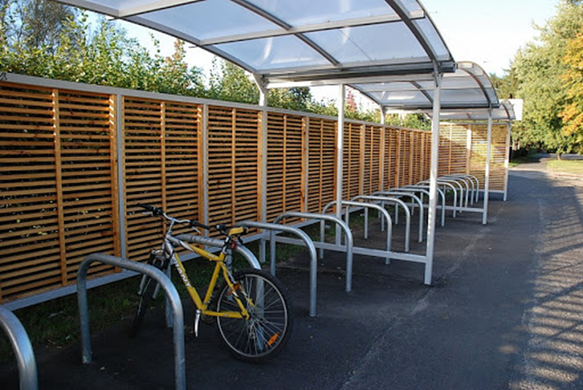

Pytanie 11
Czy Zamawiający określi minimalne wymagania co do "innych elementów" małej architektury i zieleni urządzonej?

ODPOWIEDŹ:
Jako elementy małej architektury należy przewidzieć m. in. kosze na śmieci, donice uliczne z roślinami. Wszelkie elementy małej architektury, materiały, styl i sposób wykończenia powinny stanowić jedną spójną całość. Ilość elementów ustali projektant w zależności od potrzeb oraz analizy zajętości terenu. Zakłada się, że kosze na śmieci powinny mieć pojemność min. 40 l. Od strony ciągów komunikacyjnych należy przewidzieć przenośne donice uliczne lub gazony z roślinami izolacyjnymi. Przewiduje się, ustawienie donic/gazonów na długości ok. 20 m, na każdym z parkingów. Przykładowe rozwiązania zamieszczono poniżej.
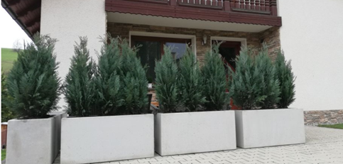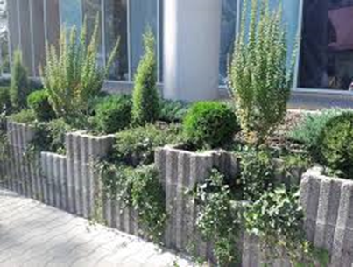

Urządzona zieleń przy parkingu w postaci nawierzchni trawiastej, klombów, szpalerów, żywopłotów izolujących, roślin pnących, liściastych i iglastych o różnym pokroju, barwie oraz dekoracyjnych nie tylko kwiatach, ale też liściach. Uzupełnienie zieleni niskiej i średniowysokiej o charakteryzującą się wysoką odpornością na niekorzystne warunki pogodowe takie jak np. okresowa susza czy niskie temperatury. Gatunki zieleni winny być dobrane w taki sposób aby były wieloletnie, mrozoodporne i utrzymujące kolor zielony w okresie zimowym. Należy zaprojektować nasadzenia zieleni ozdobnej przy wjazdach na parkingi.

Pytanie 12
Czy Zamawiający przewiduje zaliczenie miejsc postojowych oraz dróg manewrowych obsługujących P&R do kategorii dróg publicznych? Jeżeli tak czy Zamawiający dopuszcza odstępstwa od obowiązujących warunków technicznych dla dróg publicznych w zakresie minimalnej szerokości ciągów pieszych?

ODPOWIEDŹ:
Drogi manewrowe, miejsca postojowe oraz ciągi piesze powinny zostać zaprojektowane zgodnie z wytycznymi zawartymi w Rozporządzeniu Ministra Transportu i Gospodarki Morskiej w sprawie warunków technicznych, jakim powinny odpowiadać drogi publiczne i ich usytuowanie oraz Ustawie o drogach publicznych, przy czym Zamawiający dopuszcza odstępstwa od obowiązujących warunków technicznych w zakresie minimalnej szerokości ciągów pieszych. Do Wykonawcy należy pozyskanie niezbędnych decyzji i uzgodnień w tym zakresie, umożliwiających realizację zadania.

Pytanie 13
Czy Zamawiający przewiduje budowę systemu odwodnienia dla planowanej ścieżki rowerowej? Jeżeli tak, czy Zamawiający dysponuje dodatkową decyzją ULI na ten cel?

ODPOWIEDŹ:
Odwodnienie ścieżki rowerowej planuje się powierzchniowo poprzez nadanie odpowiednich spadków poprzecznych i podłużnych.

Pytanie 14
Czy określone przez Zamawiającego miejsce na sprzęt serwerowy systemu monitoringu, służący zarządzaniu systemem, archiwizacji obrazu, udostępnianiu danych, zarządzaniu siecią i transmisją sygnału oraz szafa teleinformatyczna wraz z miejscem dozoru wyposażonym w monitor i stolik oraz fotel będą zlokalizowane na terenie objętym wydanymi decyzjami ULI stanowiącymi załącznik do SIWZ?

ODPOWIEDŹ:
Miejsce dozoru monitoringu zlokalizowane zostanie w budynku Miejskiego Ośrodka Sportu i Rekreacji w Proszowicach przy ul. Parkowej 10.

Pytanie 15
Czy planowana "aplikacja na telefony" jest częścią składową planowanego inteligentnego systemu zarządzania parkingami po stronie Wykonawcy zadania?

ODPOWIEDŹ:
Tak, planowana aplikacja jest częścią składową systemu inteligentnego zarządzania parkingami i jej wykonanie leży po stronie wykonawcy zadania.

Pytanie 16
Czy planowane wyposażenie wiat przystankowych w tablice informacyjne również ma zostać objęte inteligentnym systemem zarządzania parkingami czy są to tablice o stałej treści?

ODPOWIEDŹ:
Tablice informacyjne, w które należy wyposażyć wiaty przystankowe nie są objęte inteligentnym systemem zarządzania parkingami. Tablice powinny umożliwiać umieszczanie w nich rozkładów jazdy lub innych komunikatów dla pasażerów.

Pytanie 17
Czy Zamawiający planuje zlokalizować MOR przy planowanej ścieżce rowerowej?

ODPOWIEDŹ:
Zamawiający nie planuje zlokalizowania MOR przy planowanej ścieżce rowerowej.

Pytanie 18
Proszę o doprecyzowanie jakie osłonięcie ma być zastosowane do toalet przenośnych.

ODPOWIEDŹ:
Zgodnie ze zmianą ogłoszenia oraz PFU nie przewiduje się realizacji toalet przenośnych.

Pytanie 19
Czy Zamawiający podpisze we własnym zakresie umowę na utrzymanie i eksploatację toalet?

ODPOWIEDŹ:
Zgodnie ze zmianą ogłoszenia oraz PFU nie przewiduje się realizacji toalet przenośnych.

Pytanie 20
Czy znane są wymagania odległości poziomu parkingu przy skrzyżowaniu DW776 i ul. Kościuszki mając na uwadze poziom utwardzenia istniejącego parkingu przy stacji BP.

ODPOWIEDŹ:
Wykonawca powinien przewidzieć dla projektowanego parkingu niwelację terenu i zaprojektowanie jego poziomu na wysokości istniejącego parkingu przy stacji BP. Przewiduje się, że różnica wysokości wynosić może do około 1 m.

Pytanie 21
Czy poziom projektowanego parkingu ma być wyżej czy niżej od istniejącego poziomu parkingu przy stacji BP?

ODPOWIEDŹ:
Wykonawca powinien przewidzieć zaprojektowanie poziomu parkingu na wysokości istniejącego parkingu przy stacji BP.

Burmistrz Gminy i Miasta Proszowice

Grzegorz Cichy

